1. **Latar Belakang**

Terdapat user atau network enginer yang ingin mengambil data sebuah router atau device yang lainnya sesuai yang dia ingingkan, dari membuat data yang dia inginkan jadi tidak perlu masuk login menggunakan ssh kembali jika ingin mencari sebuah data dari sebuah device yang dia inginkan atau membuat Loopback baru yang dia inginkan cukup menggunakan script python dan dapat sekaligus menjalankan mecari dan membuat data-data tersebut

1. **Rancangan umum project**

User akan menjalankan script python untuk mencari sebuah data dari sebuah router dan mencari data yang dia inginkan misalnya Loopback dan GigabiEthernet yang memungikinkan akan di ambil sebuah data untuk di lihat apakah ip tersebut belum tersedia atau membuat sebuah ip loopback dengan ip yang diigingkan oleh user, ketika ip tersbut sudah di buat user dapat juga mengfilter sebuah data yang telah di buatnya menggunakan ansible dengan module netconf.

1. **Penjelasan Project**
2. Pada step pertama: membuka virtual mesin terlebih dahulu dan jangan lupa menggunakan sand box untukmengimpelemntasikannya di karenakan terjadinya keberatan atau beratnya mengunakan csr100kv di virtual mesin saya menggunakan sandbox untuk mengimplementasikan csr100nya.

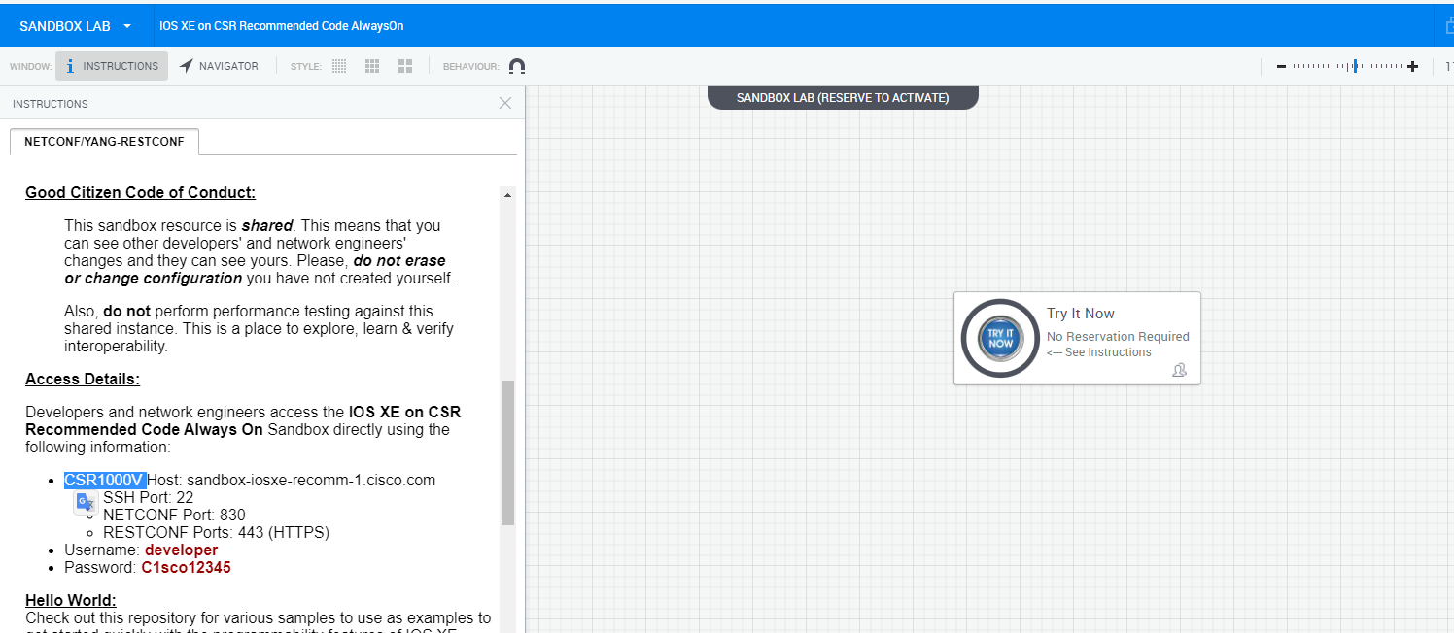

1. Lakuakan ssh terlebih dahulu untuk melihata apakah virtual mesin di *computer* sudah terhubung apa belum, dapat menggunakan perintah ini ssh [developer@sandbox-iosxe-recomm-1.cisco.com](mailto:developer@sandbox-iosxe-recomm-1.cisco.com), dengan password C1sco12345, nah jika tehubung maka seperti ini

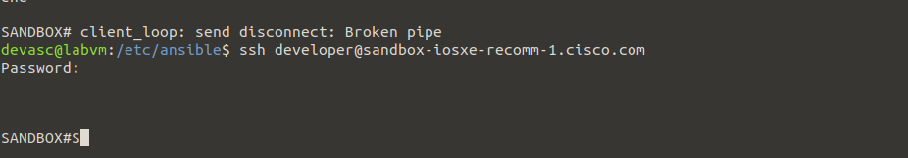

1. Jika sudah nanti kita akan mengkonfigurasi menggunakan atau mencari data data yang ada pada sandbpxnya menggunakan python
2. Menggunakan peratama kita buat terlebih dahulu data untuk mencari sebuah data dengan loopback ataupun dengan gigabiethernet.
3. Nah pada di bawah ini ini di gunakan untuk mengkoneksikan python dengan sandboxnya.

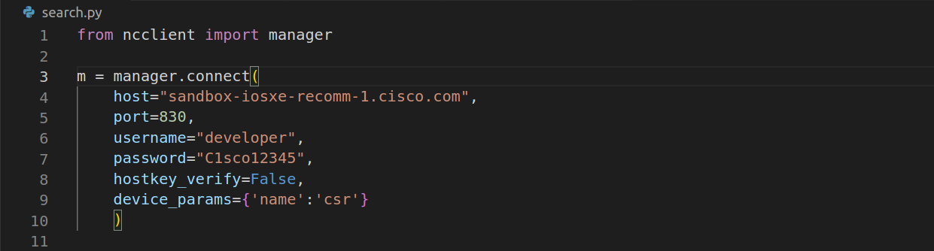

1. Ini digunakan untuk memilih input mana yang di jalankan, misalnya mencari sebuah data pada ip loopback, mencarinya akan disesuaikan dengan yang di input oleh user.

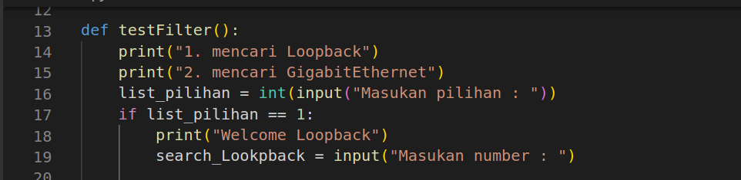

1. pada bagian ini adalah yang akan di filter sesuai yang di ingikan misalnya ip loopback, disini sayan menggunakan f string agar yang di cari oleh user akan di tampilakan.

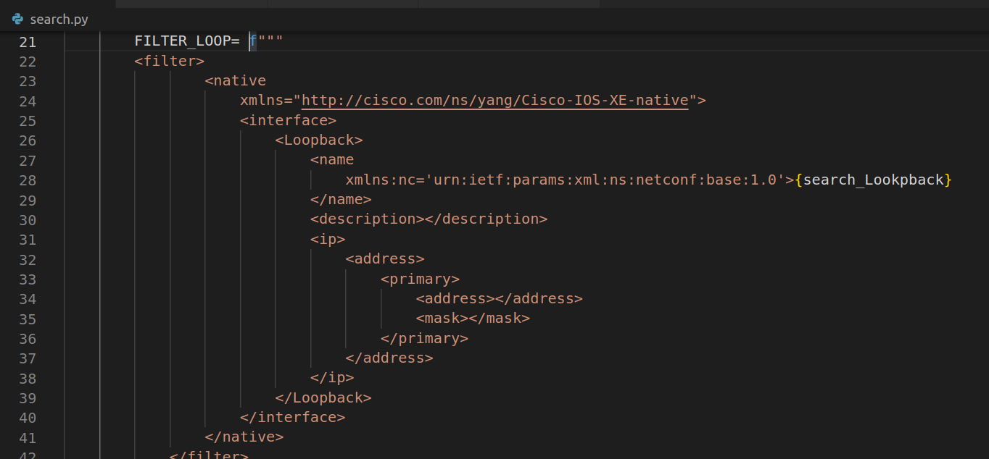

1. oke akan di print yang akan di tampilakan oleh user.

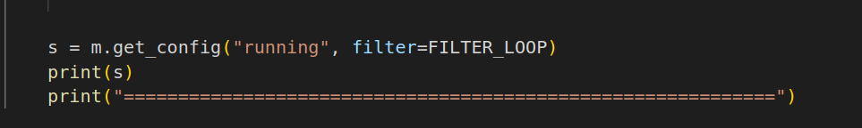

1. misalnya user ingin juga mencari sebuah gigabit yang akan dipilih yaitu 2, maka codingannya tidak jauh berbeda dengan lookup cuman yang di carinya saja gigaethernet, dikarenakan gigabit yng di sandbox cuman hanya 3 saja maka di beri keterangan.

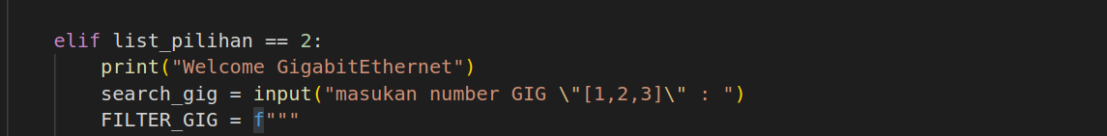

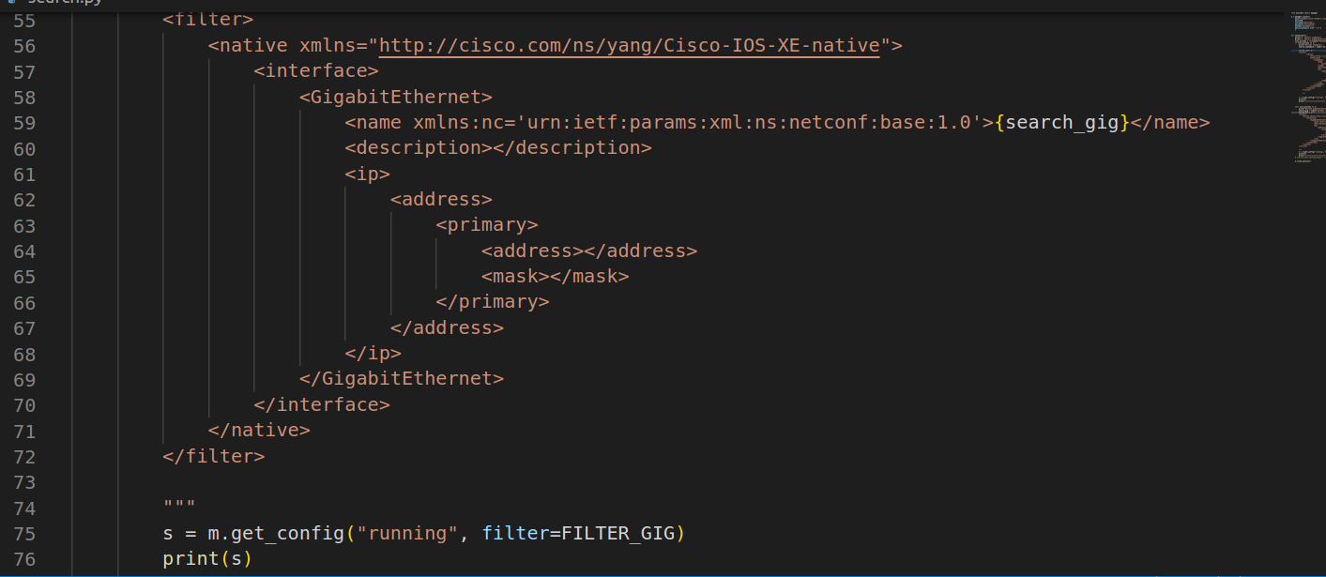

1. Selanjutnya mengkonfigurasi ip loopback sesuai dengan keinginan user, yang dibuat. Masih sama digunkan untuk emnghubungkan ke snadbox

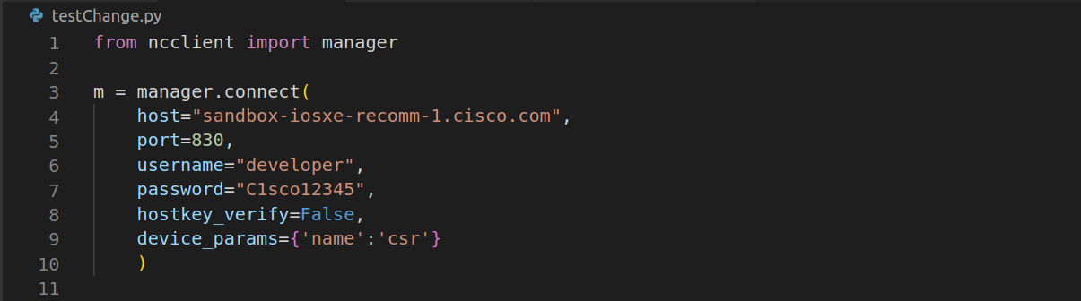

1. Disini user kan memsukan beberapa seperit number looback yang di ingikan, deskripsi, ipaddress,netmasknya, disini menggunakan sebuah *function* untuk mempermudah untuk menyatukan antara mencari data dan membuat data.

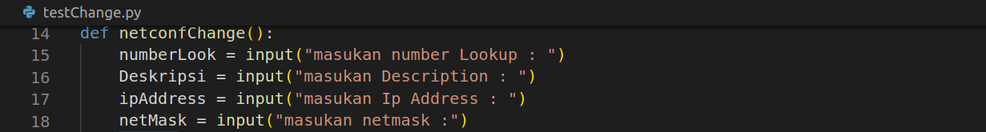

1. Disini bebrapa yang beda seperti config di gunakan utnuk membuat sebuah data pada netconf, tampilannya akan seperti ini, dimana user akan memasukan data pada di tas sebelumnya.

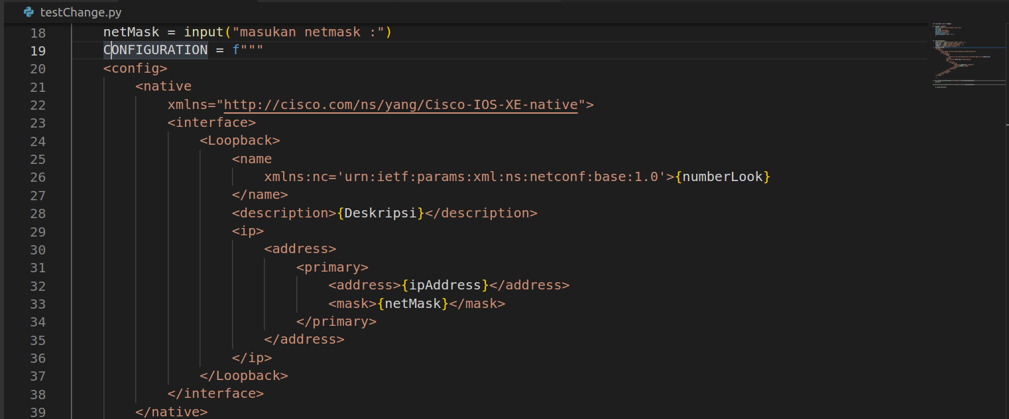

1. Pada ini akan dijalankan, berbeda dengan sebuha filter disini menggunakan **edit.config**

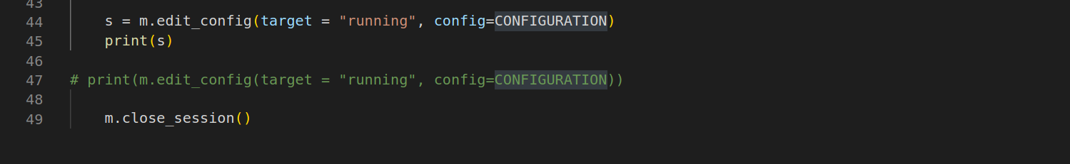

1. Nah disini akan di satuakan antara mencari data dan membuat data agar di permudah, agar tidak running satu per satu, pad import ini digunakan untuk meletakan file yang terpisah dan akan di jalankan pada project ini, terdapat 2 import **yaitu search=file mencari data** dan **testChange=membuat data loopback.**

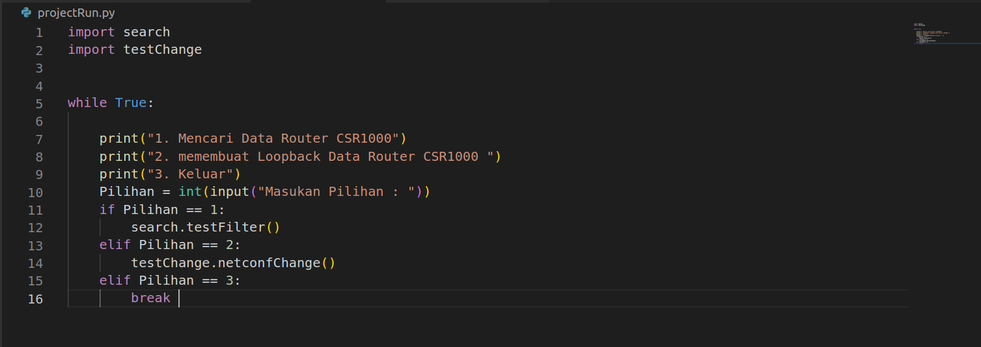

1. Jika dijalankan seperti ini tampilannya:
2. Disini akan memilih terlebih dahulu akan dibuat data terlebih dahulu, yang dapat dilihat pada berikut.

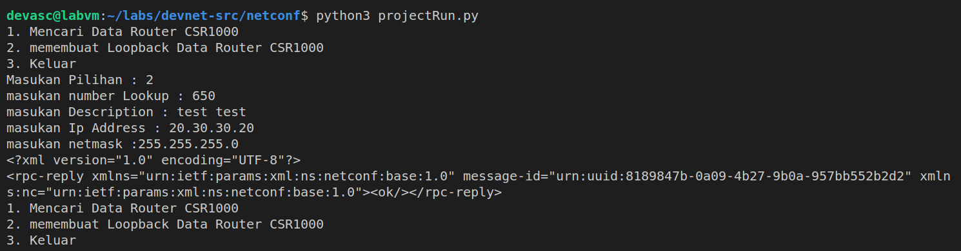

1. Nah jika ada keterangan oke pda gambar sebelumnya, kita dapat mencari data tersebut, seperti berikut.

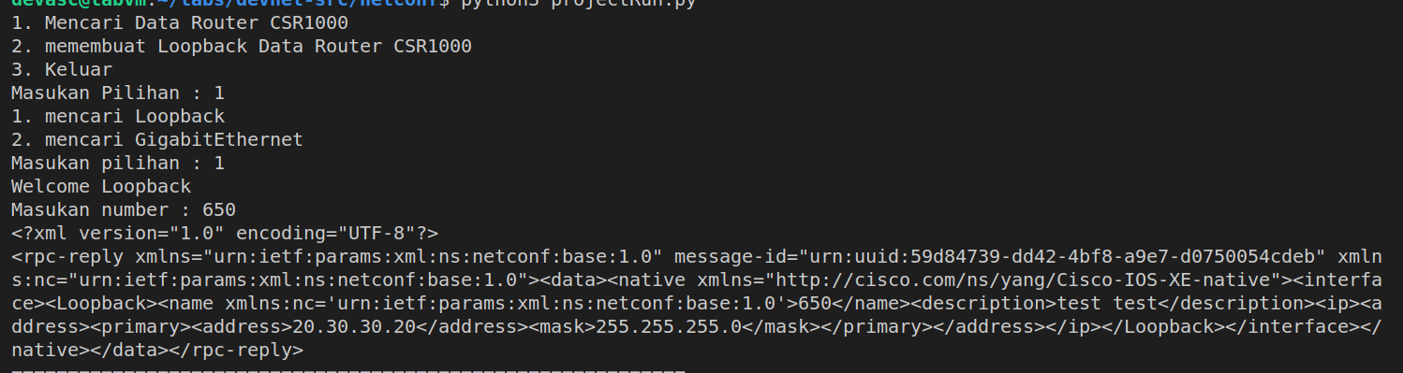

1. Selanjutny akan mengkonfigurasi pada ansible. Ansible ini di project ini hanya menfilter saja menggunakan netconf, yang tersedia di *ansible documentasi*
2. Pertama membuat sebuah groups terlebih dahulu pada ansible agar dapat terhubung. Nah disini ada untuk menghubungkan dan menggunakan module netconf

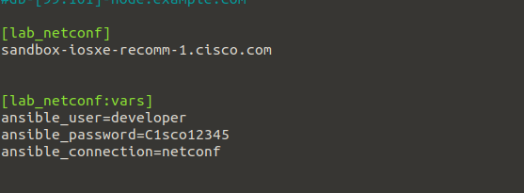

1. Jangan lupa untuk mengahpus atau mematikan ssl checking.

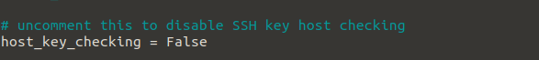

1. Selanjutnya pada konfigurasi ini dikarenakan menggunakan ansible jadi untuk formatnya yaitu yml, di bwah ini ada beberapa konfigurasi

* Name: untuk mendifinisikan
* Hosts: group yang dibuat tadi agar terhubung dengan sandboxnya
* Tasks: menjalankan beberapa tugas yang akan di eksekusi
* Netconf_get: digunakan untuk mengambil data dari sebuah device
* Source: menjalankan datastore yang ada pada device
* Display: akan emnampilakan tampilan print
* Fileter: apa yang akan di cari
* Register: akan digunakan ketika menjalankan debug outpu
* Debug: untuk mencari jika terjadinya error dan sekaligus akan mengeprint outputnya , jika tidak menggukana debug tidak akan di tampilakan, yang akan ditampilkan cuman sukeses

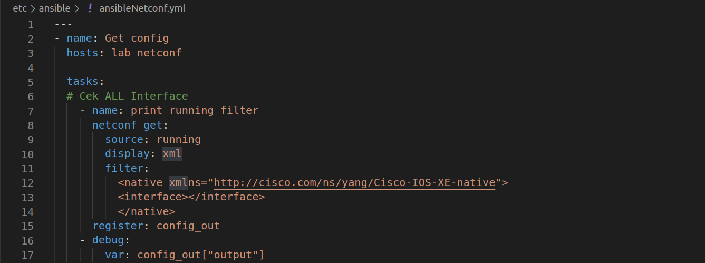

1. Disini saya menggunakan beberapa task seperti mencari all interface seperti gambar diatas ataupun pada gamabr berikut ini:

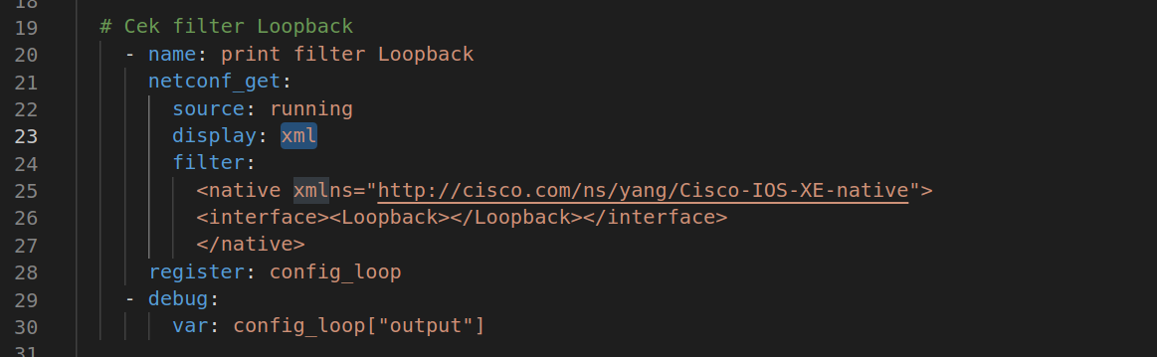

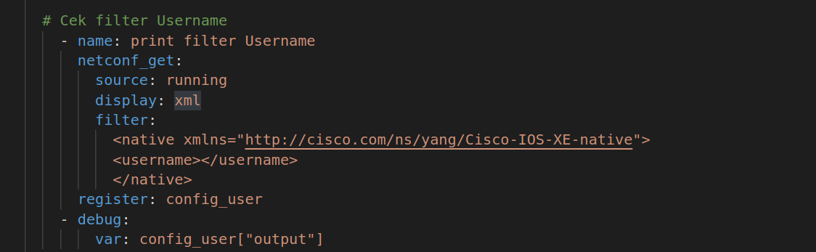

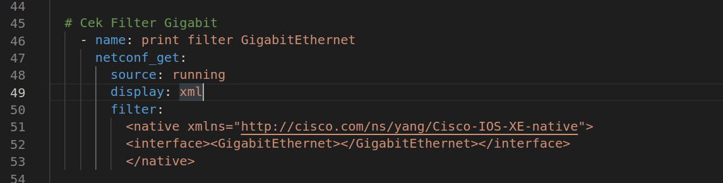

1. Untuk run ansible dapat menggunakan perintah **ansible-playbook <namaprojectnya apa>**, berikut adalah beberapa potongan run pada ansible:

